В период с 01 по 24 апреля 2021 на базе Образовательного центра «Сириус» (г. Сочи) будет реализовываться апрельская физическая образовательная программа, которая ориентирована на выявление в регионах Российской Федерации учащихся, одарённых в области физики, развитие их физических и математических способностей, повышение общекультурного и образовательного уровней участников программы.

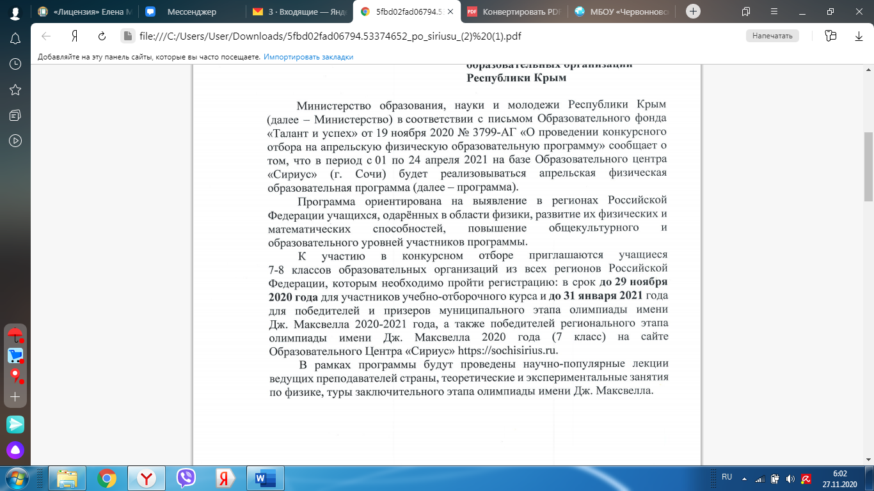К участию в конкурсном отборе приглашаются учащиеся 7-8 классов образовательных организаций из всех регионов Российской Федерации, которым необходимо пройти регистрацию: в срок до 29 ноября 2020 года для участников учебно-отборочного курса и до 31 января 2021 года для победителей и призеров муниципального этапа олимпиады имени Дж. Максвелла 2020-2021 года, а также победителей регионального этапа олимпиады имени Дж. Максвелла 2020 года (7 класс) на сайте Образовательного Центра «Сириус».

В рамках программы будут проведены научно-популярные лекции ведущих преподавателей страны, теоретические и экспериментальные занятия по физике, туры заключительного этапа олимпиады имени Дж. Максвелла.

Отбор участников программы осуществляется по рейтингу, составленному на основании баллов, набранных на региональном этапе олимпиады имени Дж. Максвелла.

Каждый учащийся, который подал заявку, получит возможность поучиться дистанционно и попробовать свои силы в дистанционном учебно­отборочном курсе.

По итогам дистанционного учебно-отборочного курса и обязательного дистанционного тестирования будет определен дополнительный список участников регионального этапа олимпиады имени Дж. Максвелла.

Оплата проезда (в город Сочи и обратно), пребывания и питания школьников - участников образовательной программы - осуществляется за счет средств Образовательного фонда «Талант и успех».

Подробные условия участия в образовательной программе опубликованы на сайте Центра «Сириус» .

1-24 апреля 2021

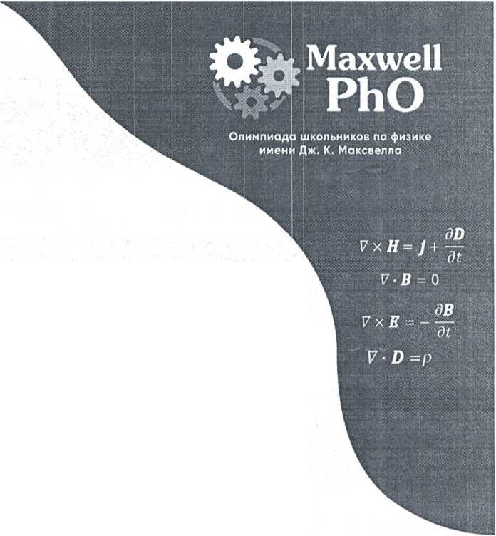АПРЕЛЬСКАЯ ФИЗИЧЕСКАЯ

ОБРАЗОВАТЕЛЬНАЯ

ПРОГРАММА

К участию в конкурсном отборе приглашаются учащиеся 7-8 классов образовательных организаций из всех регионов Российской Федерации

Что будет на программе:

* Научно-популярные лекции ведущих преподавателей страны
* Теоретические и экспериментальные занятия по физике
* Туры заключительного этапа олимпиады Максвелла

Как попасть на программу через учебно-отборочный курс



До 29 ноября подать заявку 10 января пройти Пройти региональный этап

на сайте зосЫзтиз.ги дистанционное тестирование Олимпиады Дж. Максвелла

у себя в регионе

Принять участие в региональном этапе олимпиады возможно через учебно-отборочный курс или систему Всероссийской олимпиады

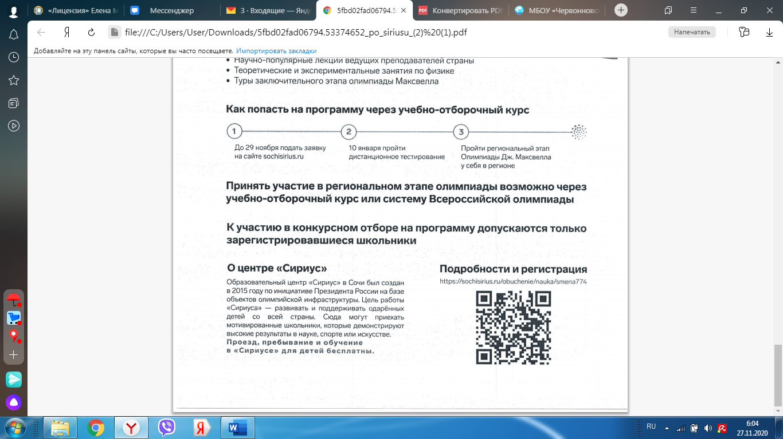К участию в конкурсном отборе на программу допускаются только зарегистрировавшиеся школьники

